Отчет по проекту
«Одежда»
1 младшая группа

Проблема:
Наблюдая за нашими детьми в1 младшей группы , мы заметили, что дети не знают названия некоторых вещей и не могут самостоятельно снимать и надевать одежду. Таким образом, возникла необходимость в ознакомлении детей с названием одежды и формировании у детей самостоятельности.
Цель: Формирование у детей представлений о качествах и свойствах, назначении одежды.

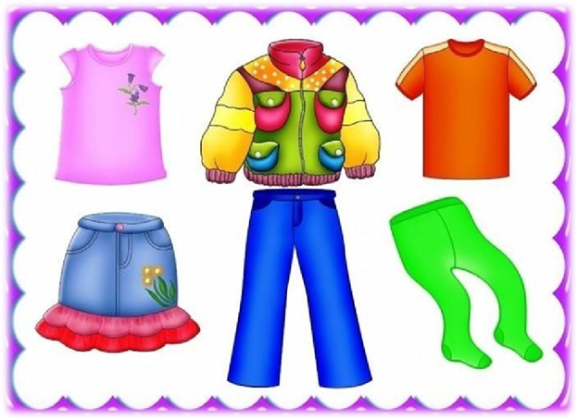

Разработали:
Распопова М. Г.
Струихина Е.В.

Мы на пухлые ручонки,
Надеваем рубашонку.
Повторяй за мной слова:
Ручка – раз, и ручка – два!
Застегнем застежки
На твоей одежке:
Пуговки и кнопочки,
Разные заклепочки.
На мою малышку
Наденем мы штанишки.
Повторяй за мной слова:
Ножка – раз, и ножка – два!
А теперь на ножки –
Носочки и сапожки!
Повторяй за мной слова:
Ножка – раз, и ножка – два!
Хоть устали одеваться,
Но не будем возмущаться!
Что осталось – голова?
Вот и шапочка – раз, два!
Надо маму одевать
И скорей идти гулять!

